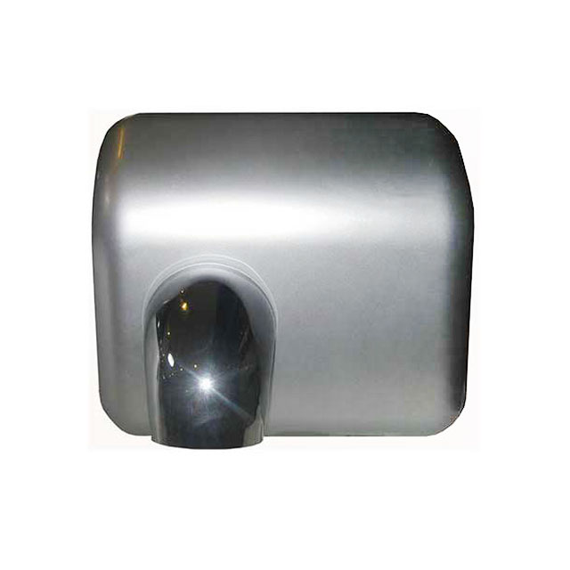Specificaţiile produsului uscător de mâini Roco MDF-8847
Consumul de energie | 2300 W
Material | inox
Rezistanta la apa | IPX1
Viteza fluxului de aer | 30 l/c
Culoare | inox
Timpul uscarii | 15 sec
Dimensiuni | 275x200x230 mm
Greutate | 19.3 kg
Producator | China
Garanţie | 24 luni
Producator | Roco

Specificaţiile produsului uscător de mâini Roco MDF-8856
Consumul de energie | 1200 W
Material | inox
Rezistanta la apa | IPX1
Viteza fluxului de aer | 80 l/c
Culoare | inox
Dimensiuni | 330x220x210 mm
Producator | China
Garanţie | 24 luni
Producator | Roco

